Thunderbird - Konfiguration

Allgemeines
Mit Thunderbird kann man - wie auch in Firefox - mit Tabs arbeiten. Nachrichten werden in verschiedene Tabs geladen (Doppelklick), so daß man schnell zwischen ihnen wechseln kann.
Es gibt eine Suchfunktion; die Suchergebnisse werden ebenfalls in neuen Tabs gespeichert. Filter und ein Zeitleisten-Werkzeug helfen, gezielt eine bestimmte Nachricht zu finden.
Unter Ansicht>Ordner (Menüleiste) kann man alternativ zur Ordneransicht „Alle“ nun auch „Gruppiert“ wählen; „Gruppiert“ ist interessant, wenn mehrere Konten eingerichtet sind.

Download und Installation
Die jeweils aktuelle Version laden sie von der Thunderbird-Downloadseite herunter.
Falls Sie weitergehende Einstellungen benötigen, lesen Sie bitte auf der Thunderbird-Dokumentationsseite nach.
 | Beim Einrichten eines Thunderbird Kontos zuhause bitte beachten:https://www.wiki.uni-freiburg.de/rz/doku.php?id=smtp-problem-telekom-router

Start / Konto erstellen
Nach der ersten Installation von Thunderbird startet der Assistent automatisch.
Wollen Sie später ein Konto hinzufügen, klicken Sie auf Datei>Neu>E-Mail-Konto.
Geben Sie Ihren Namen und Ihre komplette Mailadresse ein. Wenn Sie Ihr Passwort speichern möchten, klicken Sie in das entsprechende Kästchen und dann auf Weiter.
Thunderbird versucht jetzt automatisch, die richtigen Servereinstellungen zu finden. Das sollte im Normalfall schnell gehen und erfolgreich sein:
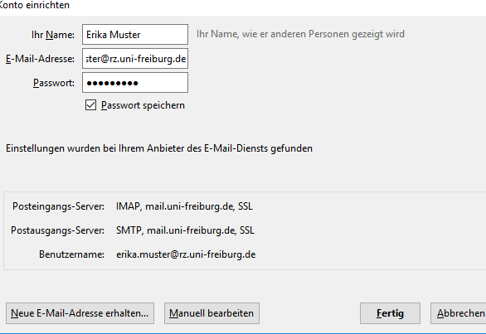
Klicken Sie auf 'Fertig'. Wenn nicht, können Sie die Einstellungen unter 'Manuell bearbeiten' folgendermaßen anpassen:
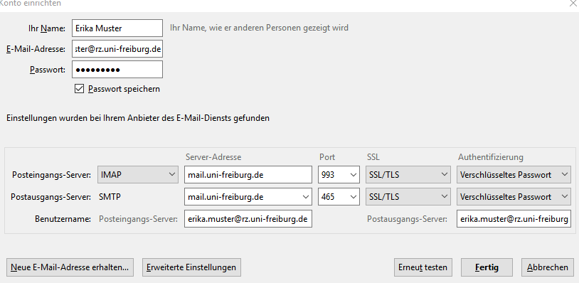

Server-Einstellungen
Beim Löschen einer E-Mail wird diese standardmäßig in den Papierkorb geschoben.
Da sie dort genauso viel Speicherplatz wie im Posteingang belegt, ist es ratsam, ein Häkchen zu setzen bei Papierkorb beim Verlassen leeren.

Kopien und Ordner
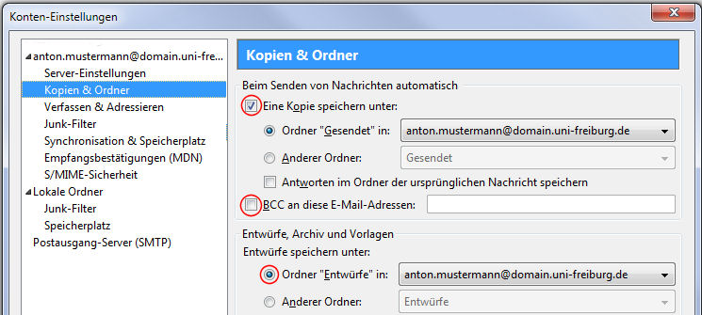
Es ist sinnvoll, eine Kopie Ihrer gesendeten E-Mail zu speichern (Ordner Gesendet in Ihrem Konto).
Noch unfertige oder später zu verschickende E-Mails können Sie unter Entwürfe in Ihrem Konto ablegen.

Verfassen und Adressieren
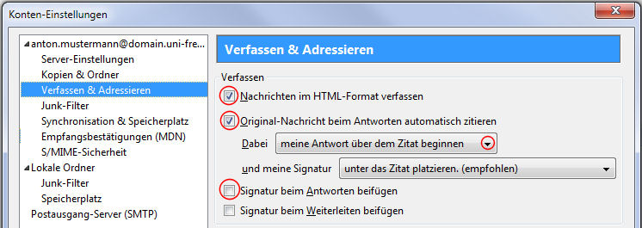

Ordner
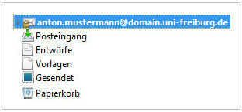 Diese Ordner sind nun angelegt.
Klicken Sie auf Ihr E-Mail-Konto und wählen Sie Datei>Neu>Ordner… um persönliche Ordner hinzuzufügen.

Allgemeine Einstellungen
Sie können nun in Thunderbird unter Extras>Einstellungen persönliche Vorgaben festlegen.
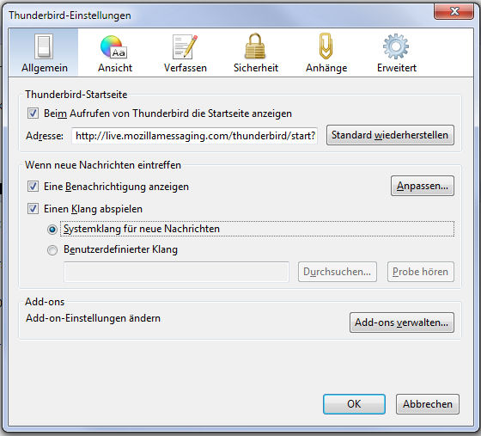
Hier einige wichtige Einstellungen:

Sicherheit
Betrugsversuche
Setzen Sie ein Häkchen bei Nachrichten auf Betrugsversuche (Phishing) untersuchen.
Passwörter
Hier können Sie sich die Liste Ihrer gespeicherten Passwörter anzeigen lassen und gegebenenfalls ein Passwort (oder alle) wieder löschen.
Webinhalte
Da viele Webseiten mit Cookies arbeiten, sollten diese akzeptiert werden (Häkchen). Wählen Sie, wie lange die Cookies gespeichert werden sollen. Lassen Sie sich die Liste der gespeicherten Cookies anzeigen, um ein oder alle Cookies zu löschen. Sie können auch Ausnahmen hinzufügen.

Erweitert
Updates
Um Thunderbird stets aktuell zu halten, sollten Updates automatisch heruntergeladen und installiert werden, da es sich meist um Sicherheitsupdates handelt.

Ansicht
Unter Formatierung legen Sie alle Schrifteigenschaften fest.

